作业九

田永铭-221900180

概念题 ：

1. 请简述什么是事件驱动的程序设计？

Windows应用程序采用的是一种基于事件（消息）驱动的交互式流程控制结构：

程序的任何一个动作都是由某个事件激发的。

事件可以是用户的键盘、鼠标、菜单等操作。

每个事件都会向应用程序发送一些消息。

每个应用程序都有一个消息队列

“取消息-处理消息”的过程称为消息循环。

每个窗口都有一个消息处理函数。

主程序：

//初始化

......

//进入消息循环

while (取消息)

{ ......

处理消息

}

2. 请简述什么是“文档-视”结构，它有什么作用？

视类（CView）

* + 实现程序数据的显示功能以及操作数据时与用户的交互功能。
  + 视窗口（简称视）通常位于单文档应用主窗口（CFrameWnd）和多文档应用子窗口（CMDIChildWnd）的客户区（可显示区）。

文档类（CDocument）

* + 对程序要处理的数据进行管理，包括磁盘文件输入/输出。

“文档-视”结构将这两类结合。

作用：

“文档-视”结构将文档注释和代码视图结合起来，使得开发者可以在代码中直接查看和编辑文档注释，并且可以通过代码视图快速浏览和定位到各种元素的定义和实现。这样可以提高代码的可读性和可维护性，同时也方便生成 API 文档和开发者文档。

3. 请简述什么是图形用户接口（GUI）？与基于控制台的接口相比它有什么优点？

图形用户接口（GUI）是一种通过图形元素（如窗口、按钮、文本框、滚动条等）和鼠标、键盘等输入设备进行交互的用户界面。

优点：

用户友好：GUI 提供了直观、易于理解和使用的界面，使用户能够更快地完成任务。

可视化：GUI 提供了可视化的反馈，例如通过窗口、图标和菜单等元素来展示程序状态和操作结果。

多任务处理：GUI 允许用户同时执行多个任务，例如在一个窗口中打开多个文档，或在一个应用程序中同时运行多个工具。

可定制性：GUI 允许用户自定义界面，例如可以改变窗口大小、颜色和字体等。

可扩展性：GUI 允许开发者添加新的界面元素和功能，例如通过插件或扩展来增强程序功能。

编程题

1. 试卷生成：

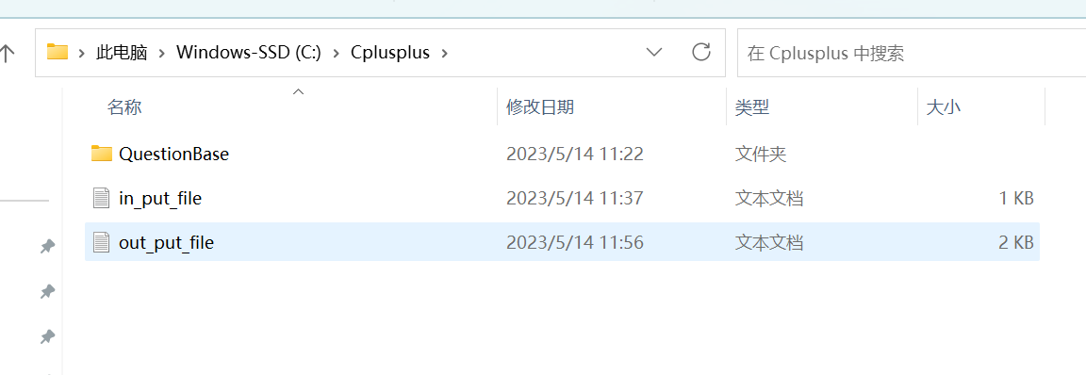

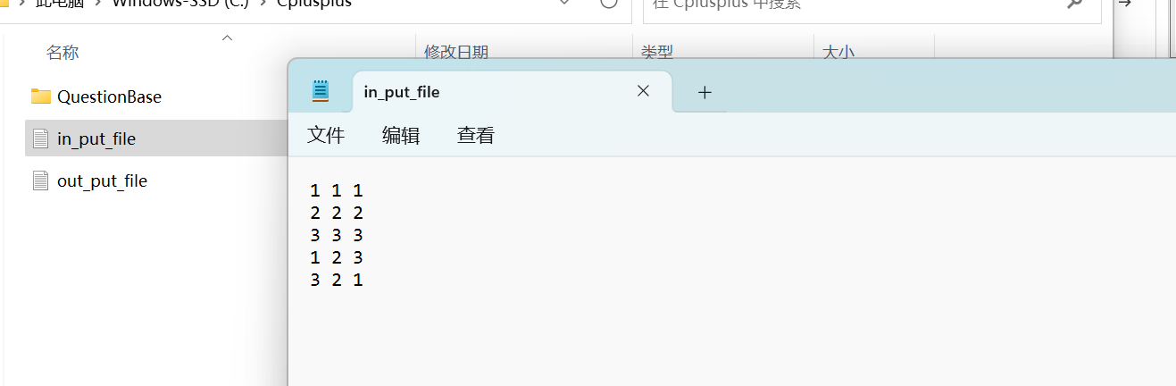

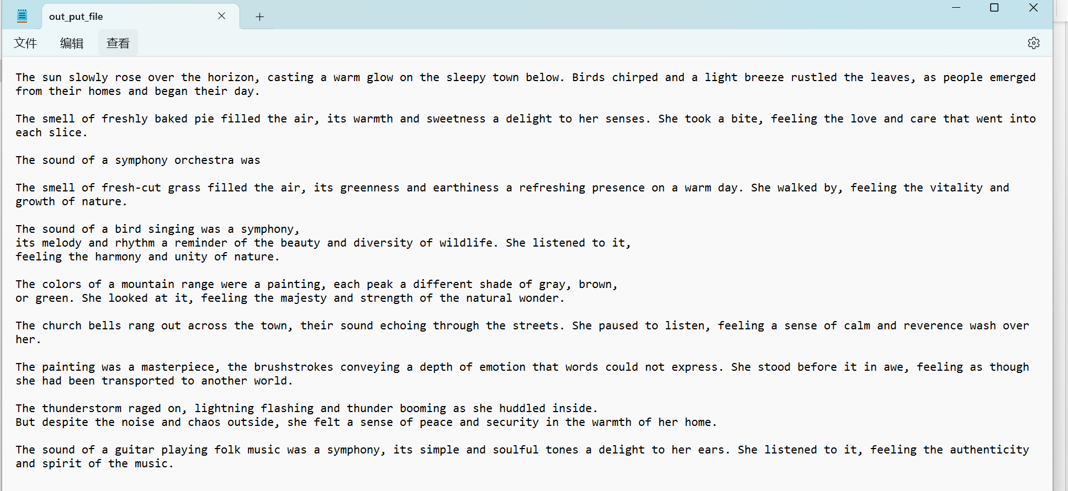

代码实现：

#include <iostream>

#include <fstream>

#include <sstream>

#include <vector>

#include <string>

using namespace std;

// 获取题库中所有题目

vector<Question> get_questions(const string& question_base,const Requirement& req)

{

    vector<Question> questions;

    string path = question_base + "/type" + req.type + "/level" + req.level + "/questions.txt";

ifstream fin(path);

if(!fin) exit(-1);

    else

    {

        string line;

        Question question;

        while (getline(fin, line))

        {

            if (line == "[begin]")

            {

                question.type = req.type;

                question.level = req.level;

                question.content.clear();

            }

            else if (line == "[end]")

            {

question.content += '\n';

                questions.push_back(question);

            }

else

{

question.content += line;

}

        }

}

    fin.close();

    return questions;

}

// 读取要求

vector<Requirement> read_requirements(const string& input_request)

{

    vector<Requirement> requirements;

ifstream fin(input_request);

if(!fin) exit(-1);

    else

    {

        string line;

        while(getline(fin, line))

        {

            istringstream iss(line);

            Requirement req;

            iss >> req.type >> req.level >> req.count;

            requirements.push_back(req);

        }

    }

    fin.close();

    return requirements;

}

//generate 函数

void generate(const char * input_request, const char * question_base, const char * output_file)

{

//题目内容

struct Question

{

    string type;

    string level;

    string content;

};

//抽取要求

struct Requirement

{

    string type;

string level;

int count;

};

    vector<Requirement> requirements = read_requirements(input_request);

    ofstream fout(output_file);

vector<Question> questions;

if(!fout) exit(-1);

    else

    {

        for(int i = 0;i < requirements.size(); i++)

        {

            questions = get_questions(question_base,requirements[i]);

            for (int j = 0; j < questions.size(); j++)

    {

        fout << questions[j].content<< endl;

    }

            questions.clear();

        }

    }

}

int main()

{

    char input_request[] = "C:\\Cplusplus\\in_put_file.txt";

    char question_base[] = "C:\\Cplusplus\\QuestionBase";

    char output_file[] = "C:\\Cplusplus\\out_put_file.txt";

    generate(input_request,question_base,output_file);

}